CLASE DE SOCIALES DEL 14 DE MAYO DE 2020

Puedes ir adelantando de 7:00 a 8:00:
Dibuja y escribe o si deseas y puedes imprimir y pegar en tu cuaderno de sociales, las imágenes que encontrarás debajo de las invitaciones de los encuentros por ZOOM.
LES RECUERDO: que se conectarán con la profesora Natalia de 8:00 a 9:00 a.m.
A las 9:00 pueden tomar la lonchera:

Luego nos reuniremos por ZOOM a las 10:00. Para la clase de sociales.

CONTINÚA CON LA CONSIGNA EN TU CUADERNO DE SOCIALES.
Dibuja y escribe o si deseas y puedes imprimir y pegar en tu cuaderno de sociales:

MAYO 14 DE 2020
“LOS ORGANISMOS DE CONTROL”
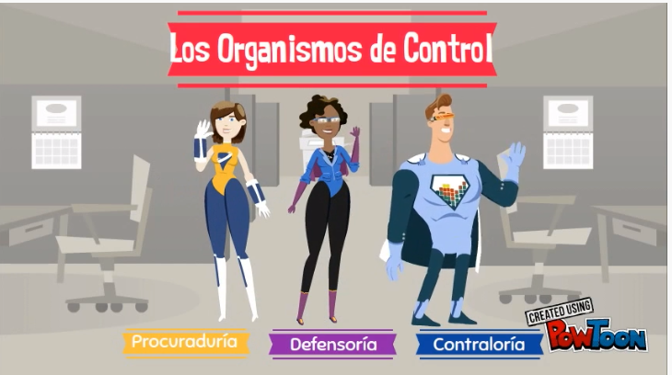

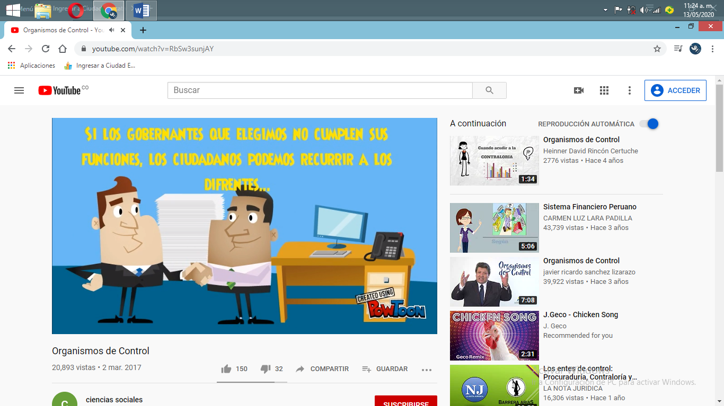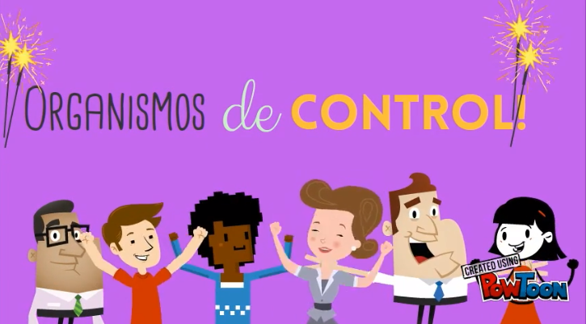
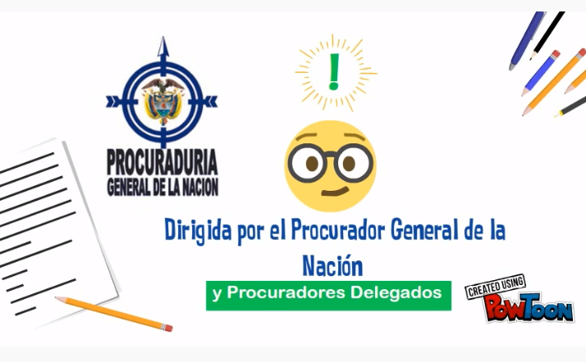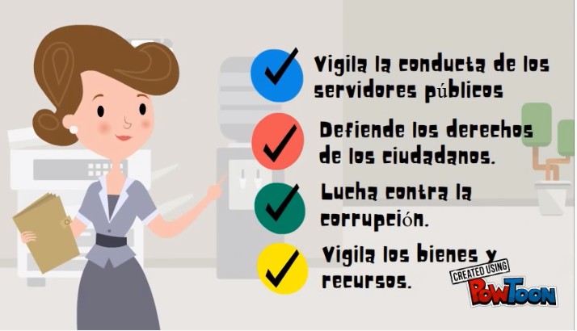
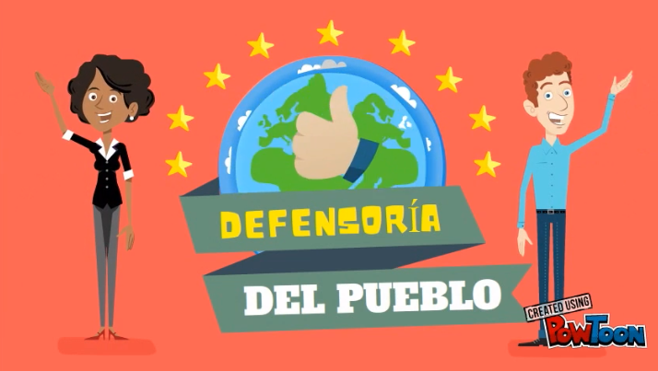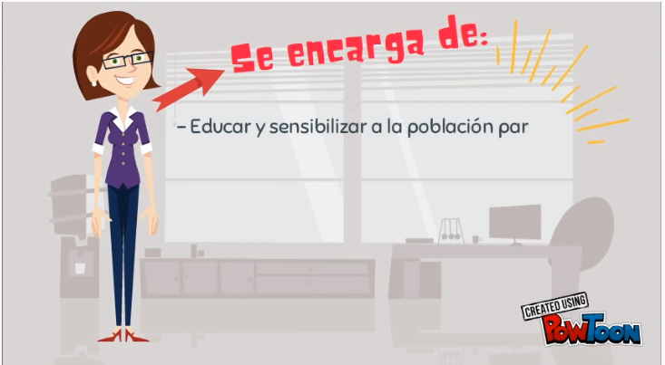
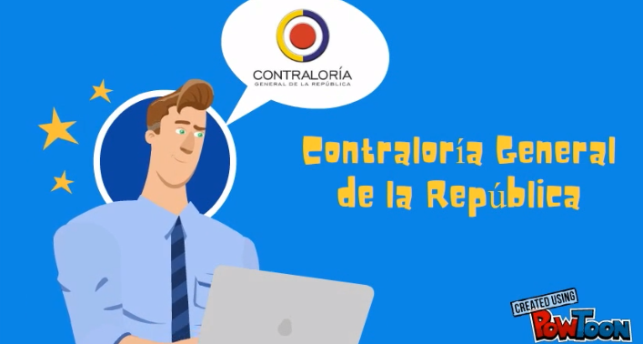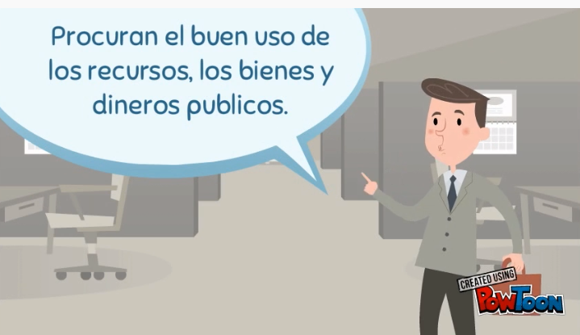

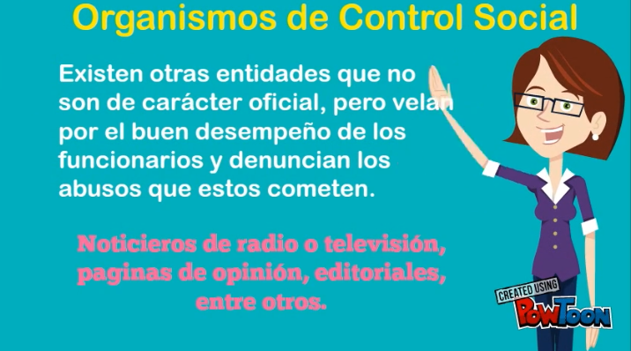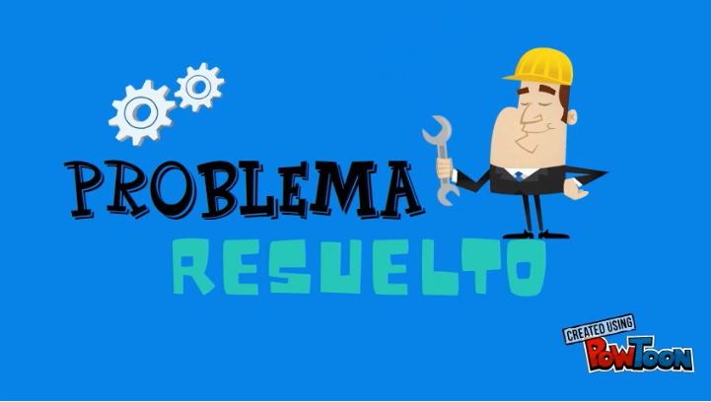

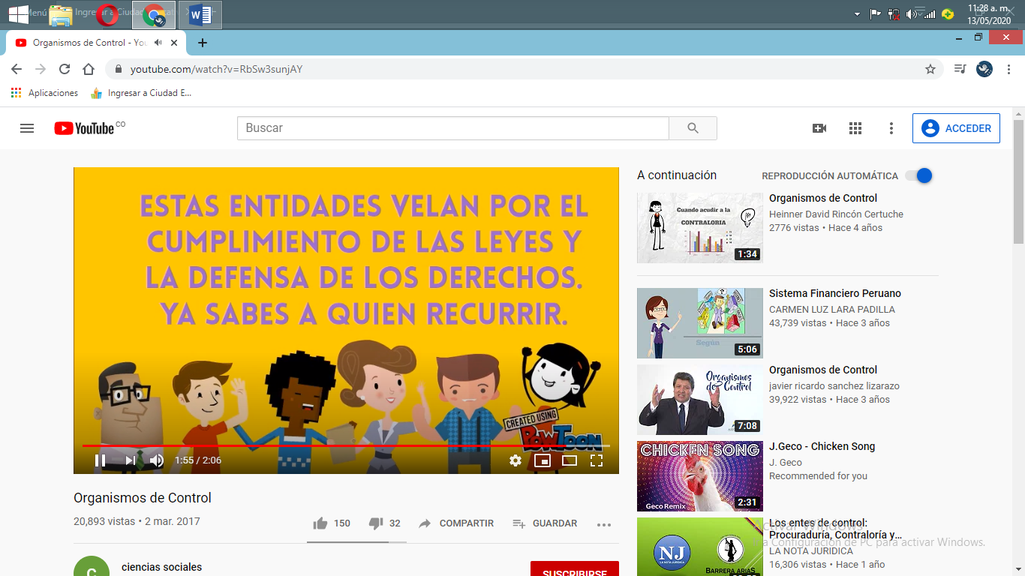

ESTE ES EL LINK PARA PARTICIPAR EN EL JUEGO QUE LES COMENTÉ EN LA CLASE ANTERIOR, PERO PRIMERO DEBES ESTUDIAR EL TALLER SOBRE LAS ORGANIZACIONES POLÍTICAS Y ADMINISTRATIVAS DE COLOMBIA, DESARROLLADO EN LA CLASE ANTERIOR DE SOCIALES, DEBES ESTAR SEGURO, PORQUE SÓLO TIENES UNA OPORTUNIDAD. ANÍMATE, TÚ PUEDES. TIENES PLAZO HASTA EL DOMINGO 24 DE MAYO PARA INGRESAR Y PARTICIPAR.

https://kahoot.it/challenge/7c85814f-3d7b-4f82-ad85-afcf8b0c0e6c_1589410433800?&uid=UHJvZmVzb3JhIE9sZ2E=

